Wtorek 06.04.2021
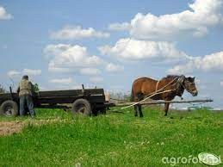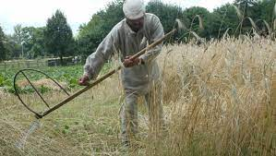

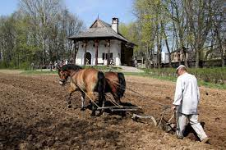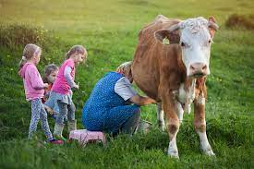
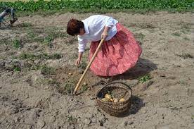

„Kaczki i kury” nauka

Dziś od rana kwaczą kaczki:
– Zasiejemy wam buraczki.

Dla nas to jest trud niewielki,
Mamy dzioby jak szufelki…
Praca pójdzie nam raz, dwa!
Kwa, kwa, kwa!
– Dziękujemy, dziękujemy!
Sami grządki zasiejemy.
I rzodkiewkę, i buraczki.
Sio z ogródka, miłe kaczki!
Sio nad wodę, sio!
Woła, gdacze chór kokoszek:
– Pomożemy sadzić groszek.
Dla nas praca to niewielka,
mamy dziobki jak szydełka.
Potrafimy siać i mak!
Kud-ku-dak!
– Dziękujemy, dziękujemy!
Sami wszystko posiejemy,
zasadzimy groch, ogórki.
A sio z grządek, miłe kurki!
Sio z ogródka, sio!

Środa 07.04.2021
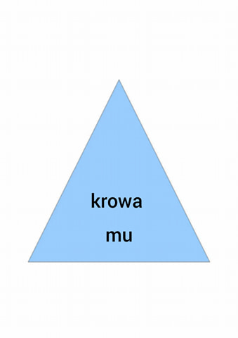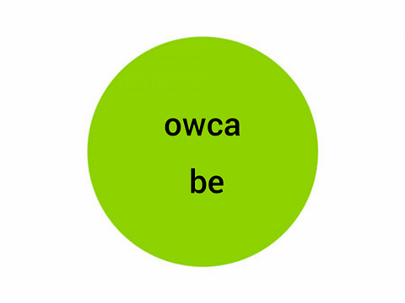
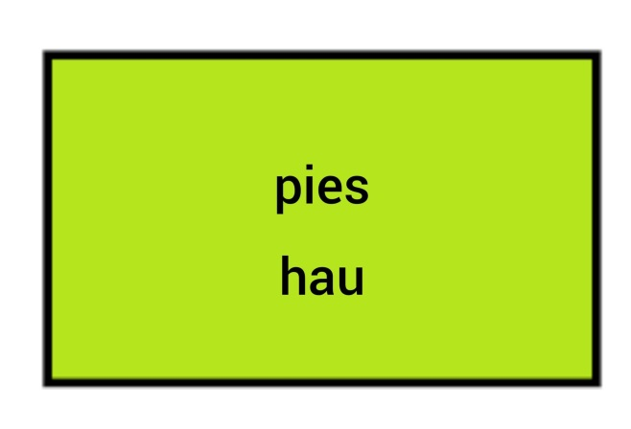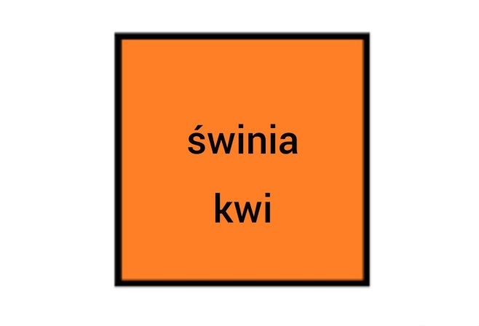

Czwartek 08.04.2021
ranek
południe
wieczór
Mysia jedzie na wieś
Mysia przyjechała w odwiedziny do kuzynów na wieś. Przez całe życie mieszkała w mieście, więc wszystko było tu dla niej dziwne. Pani Polna, mama jej kuzynów, powiedziała, że to nic nie szkodzi, bo jutro z samego rana oprowadzi ją po okolicy
Ale rano przywieźli ziarno i pani Polna musiała się nim zająć, więc przewodnikiem Mysi został jej kuzyn Mysiałek. Mysiałek trochę zazdrościł Mysi tego mieszkania w mieście i ze wszystkich sił starał się pokazać, że na wsi jest o wiele ciekawiej. – Przede wszystkim mamy własnego gospodarza – oznajmił. – To taki pan, który stara się, żeby nam niczego nie brakowało. – My też mamy własnego gospodarza – odparła Mysia. – Jesteśmy z niego bardzo zadowoleni, bo zostawia na podłodze dużo smacznych okruszków. – Nie sądzę, żeby wasz gospodarz był lepszy od naszego – powiedział Mysiałek z urazą. – Zresztą zaraz zobaczysz. Tylko się pospiesz, bo się spóźnimy! – Przecież jest dopiero piąta – zdziwiła się Mysia, która w domu nie wstawała o tej porze. – Na wsi wszystko zaczyna się wcześniej – powiadomił ją Mysiałek z ważną miną i oboje pobiegli na podwórko. A tam właśnie gospodarz szedł do chlewu z wiaderkiem, a gospodyni rzucała ziarno kurom. – Widzisz, jak o nas dbają? – powiedział Mysiałek z dumą. – Zostawiają dla nas jedzenie na podwórku i w chlewie, żebyśmy zawsze mieli jakąś przekąskę. Szkoda tylko, że te kury i świnki częstują się bez pozwolenia… – A to nie jest jedzenie dla kur i świń? – zdziwiła się Mysia. – Nie wiem, skąd ci to przyszło do głowy – prychnął Mysiałek i dodał: – A teraz biegiem! I oboje pobiegli do obory, gdzie stało bardzo dużo krów. Wszystkie były zniecierpliwione i mówiły, że najwyższy czas, żeby je wydojono. Mysia pomyślała, że dojenie tylu krów potrwa bardzo długo, ale gospodarz przyniósł dziwne urządzenie, przez które mleko popłynęło prosto z krowich dójek do zbiornika. – Widzisz? – spytał zadowolony Mysiałek. – To dojarka. Gospodarz robi to dla nas. Bardzo lubię mleko i śmietanę. Będą na śniadaniu, więc chodź szybko! I Mysia pobiegła za Mysiałkiem do domu. Rzeczywiście, na śniadanie podano świeże mleko i śmietanę oraz wiele innych smakołyków. Dlatego nie zdążyli zobaczyć, jak gospodarz wyrzuca z obory starą ściółkę i wymienia ją na nową, ale Mysiałek zapewnił, że to także dla niego, bo on bardzo lubi odwiedzać krowy i bawić się w czystej ściółce. No, a przy okazji krowy także się ucieszą, że mają w oborze przyjemnie. Po powrocie z obory gospodarz zaczął szukać kluczyków do traktora. – Oho! – zawołał Mysiałek. – Wspaniale się składa, gospodarz zawiezie nas na pole! I oboje popędzili na podwórko, gdzie stał traktor z doczepioną do niego broną. Mysia i Mysiałek przycupnęli na niej i pojechali na wycieczkę na pole, gdzie gospodarz jeździł traktorem tam i z powrotem, a brona robiła w ziemi głębokie bruzdy. – To też dla nas? – spytała Mysia. – Oczywiście – odparł Mysiałek. – Ja bardzo lubię jeździć ciągnikiem. – A po co są te bruzdy w ziemi? – Hmm… – zamyślił się Mysiałek. – Może to korytarze dla mnie do biegania? Więc oboje zeskoczyli z brony i zaczęli się bawić w wyścigi na polu. Tak się rozbawili, że nie zauważyli, jak gospodarz zawraca i jedzie do domu. Dopiero po jakimś czasie Mysiałek poczuł, że burczy mu w brzuszku. – Ojej – zmartwił się. – Gospodarz nie zauważył, że nas nie ma! – Co teraz będzie? – przestraszyła się Mysia. Mysiałek spojrzał na słońce. – O tej porze gospodarz je obiad – powiedział ze smutkiem. – Na pewno bardzo smaczny… – Wracamy do domu? – spytała Mysia. Ale zanim coś postanowili, usłyszeli warkot traktora
– Gospodarz wraca! – ucieszył się Mysiałek. – Chyba się zorientował, że nas zgubił! Tym razem za traktorem jechała dziwna maszyna, z której wypadały ziarenka, lądując dokładnie w bruzdach, które gospodarz niedawno wyorał w polu. – Widzisz! Przywiózł nam obiad! – zawołał Mysiałek. – To nie jest obiad – rozległ się głos za ich plecami. Oboje odwrócili się i zobaczyli mamę Mysiałka, która przyjechała na siewniku. – Obiad czeka na was w domu. A to są nasiona, z których wyrosną plony. – A ja bardzo lubię jeść te plony, więc gospodarz robi to dla mnie – upierał się Mysiałek. I wszyscy wrócili do domu pieszo, bo pani Polna powiedziała, że nie można wszędzie jeździć traktorem. Trzeba się też trochę ruszać. Do końca dnia Mysia nie miała ani chwili, żeby się ponudzić. Bawiła się z kurami, kaczkami i gąskami, poszła razem z Mysiakiem porozmawiać ze świniami, a kiedy gospodarz wrócił wieczorem z pola i znowu przyniósł krowom paszę i je wydoił, Mysia stała obok i przyglądała się wszystkiemu z wielkim zainteresowaniem. A gdy wróciła do własnego domu, o wszystkim opowiedziała rodzicom. – Mysiałek ma wielkie szczęście, bo jego gospodarz bardzo o niego dba! Robi mu korytarze do biegania po polu, rzuca ziarenka i specjalnie dla niego doi krowy! Rodzice spojrzeli na siebie. – To chyba nie tak, Mysiu – powiedziała mama. – Taki gospodarz musi codziennie dbać o pole i zwierzęta, bo na tym polega jego praca. – No właśnie o tym mówię! – odparła Mysia. – Gospodarz bardzo dba o Mysiałka! Zbudował mu dom, chlew, oborę i kupił traktor, żeby wozić Mysiałka na pole! Musimy się przeprowadzić na wieś!

Piątek 09.04.2021

